MINISTERUL EDUCATIEI SI CERCETARII  INSPECTORATUL SCOLAR JUDETEAN DOLJ  Grupul Scolar C.D.Nenitescu, Craiova | 
CONCURSUL DE FIZICA APLICATA
AL ELEVILOR DE LA FILIERA TEHNOLOGICA
13 mai 2006

BAREM DE NOTARE:
Punctajul maxim va fi de 100p, din care: 10p din oficiu; 30p pentru modul de lucru; 50p pentru referatul lucrării; 10p pentru tehnoredactare.
Din totalul de 30p corespunzătoare modului de lucru, profesorii evaluatori pot aplica penalizări în următoarele situaţii: 10p pentru deteriorare şi / sau manevrare incorectă a materialelor; 5p pentru alegerea incorectă a materialelor necesare; 5p pentru cei care nu lucrează în echipă; 10p pentru comportament inadecvat în timpul lucrării.

1. Teoria lucrării

SUBIECTUL A
Metoda I
Descompunerea greutăţii pe plan înclinat | 2 p
Pentru mişcarea uniformă G_{t} = F_{frecare} | 2 p
μ = tg α | 4 p
Metoda II
E_{potentiala} = L_{frecare} | 2 p
μ = tg φ | 2 p

SUBIECTUL B
r = E/I_{scurtcircuit} sau r = ( E - U ) / I pentru  U = tensiunea la borne cu un consumator şi  I = intensitatea prin consumatorul respectiv | 4 p
R = U / I | 2 p
Enumerarea celor 4 moduri de grupare a 3 rezistenţe, cu precizarea rezistenţelor echivalente corespunzătoare | 4 p
Identificarea grupării | 2 p

Total A+B | 24 puncte

2. Enumerarea materialelor necesare

SUBIECTUL A …………………………………………………………….. 2 p

SUBIECTUL B …………………………………………………………….. 2 p

Total A+B | 4 puncte
3. Descrierea modului de lucru (cu desenele corespunzatoare)

SUBIECTUL A …………………………………………………………….. 3 p
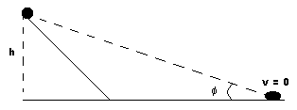

SUBIECTUL B …………………………………………………………….. 3 p
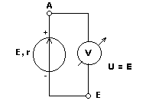 | 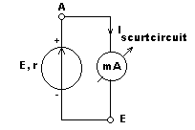 | 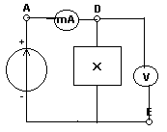

Total A+B | 6 puncte

4. Tabelul de date, interpretarea datelor experimentale şi abaterea acestora de la medie

SUBIECTUL A …………………………………………………………….. 5 p

SUBIECTUL B …………………………………………………………….. 5 p

Total A+B | 10 puncte

5. Surse şi calcul de erori

SUBIECTUL A …………………………………………………………….. 3 p

SUBIECTUL B …………………………………………………………….. 3 p

Total A+B | 6 puncte

NOTĂ:
Orice alta metodă sau rezolvare care duce la rezultate corecte va obţine punctajul maxim corespunzător.

